МОУ «Волосовская средняя общеобразовательная школа №1»

Согласовано Утверждено
Заседанием Управляющего совета ОУ приказом директора школы
от 26.08. 2015г. протокол №4 от 07.10.2015г. № 512

Инновационная программа
«ШКОЛА КАК РАЗВИВАЮЩАЯСЯ ОБРАЗОВАТЕЛЬНАЯ ЭКОСИСТЕМА»

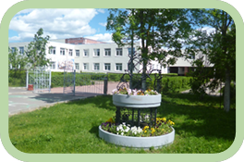

Волосово
2015

СОДЕРЖАНИЕ ПРОГРАММЫ РАЗВИТИЯ

I раздел – информационно – аналитический компонент
1 | Паспорт Инновационной Программы | стр.3
2 | Введение. Актуальность Программы. | стр. 5
3 | Информационно – аналитическая справка о школе. | стр. 9
II раздел – концептуально - прогностический компонент
4 | Концепция желаемого будущего состояния школы. | стр.13
5 | Цели и задачи, приоритетные направления развития. | стр. 15
6 | Воспитание как системообразующий компонент  развивающейся образовательной экосистемы школы. | стр. 18
III. раздел - диагностико – результативный компонент
7 | Промежуточные результаты реализации I этапа  Инновационной Программы | стр. 22
8. | Ожидаемые результаты и перспективы реализации проекта. | стр. 27
 | Приложение 1 | стр. 29

- Паспорт Инновационной Программы
Наименование Программы | Школа как развивающаяся образовательная экосистема, обеспечивающая целостное развитие личности способной мыслить экологически сообразно, обладающей достаточным уровнем культуры позитивных взаимоотношений с окружающей средой, готовой жить в высокотехнологичном, конкурентном мире.
Сайт образовательного учреждения, электронная почта | http://shkola1.volosovo-raion.ru  vss1-2005@jandex.ru
Адрес учреждения | 188410 ЛО г.Волосово Гатчинсое шоссе, д.10
Учредитель МОУ «Волосовская средняя общеобразовательная школа №1» | Комитет образования администрации МО Волосовский муниципальный район
Лицензия на осуществление образовательной деятельности | № 318802, выдана 11.03.2010г. Комитетом общего и профессионального образования Ленинградской области;  срок - до 10.03.2016г.
Свидетельство государственной аккредитации | № 028236.,выдано 15.11.2002г. Комитетом общего и профессионального образования Ленинградской области;  срок - бессрочно
Устав | Утверждён приказом Комитета образования администрации МО Волосовский муниципальный район ЛО №66 от 30.01.2012г.
Разработчики Программы | Администрация МОУ «Волосовская средняя общеобразовательная школа №1»  Педагогический совет  Управляющий Совет
Заказчик Программы | Муниципальное общеобразовательное учреждение «Волосовская средняя общеобразовательная школа №1»
Исполнители Программы | Администрация, педагогический коллектив школы, ученический коллектив, родительская общественность, социальные партнёры.
Назначение Программы | Данная Программа является организационной основой деятельности МОУ «Волосовская средняя общеобразовательная школа №1».  Назначение программы связано с обеспечением основных прав детей на образование, гарантию полноценного развития каждого учащегося в процессе получения образования. В основу программы положена задача российской образовательной политики – обеспечение современного качественного вариативного образования на основе сохранения его фундаментальности и соответствия актуальным и перспективным потребностям личности, общества и государства.
Цель Программы | Создание условий для эффективного функционирования и развития школы как образовательной экосистемы, направленной на формирование экологических знаний, развитие экологической культуры, экологического сознания, эколого-ориентированного мировоззрения ее субъектов посредством экологизации и информатизации среды школы.
Сроки реализации Программы | 2015 – 2020 годы.
Основные этапы реализации Программы | 1 этап – май-декабрь 2014 г. - подготовительный – проблемный сбор информации об исходном состоянии и тенденциях развития школы, изучение направлений социокультурной модернизации российского образования, научной литературы, отечественного и зарубежного опыта.  2 этап – январь 2015 г. – май 2015 года - аналитико - конструирующий - работа творческих групп по анализу собранной информации и конструированию блоков программы  3 этап - июнь 2015 - май 2020 г. - основной – реализация идей программы, выход на муниципальный уровень.  4 этап – июнь - декабрь 2020г. - заключительный – сопоставление планируемых и достигнутых результатов, определение проблем, прогнозирование дальнейшего развития. Постановка новых стратегических задач развития школы, разработка текста новой программы развития школы как координатора проекта межмуниципального уровня.
Источники финансирования | - Бюджетные средства.  - Внебюджетные средства, полученные от приносящей доход деятельности.  - Гранты.  - Средства спонсоров программы.
Ожидаемые результаты | - Повышение уровня экологической культуры, гражданственности, патриотизма, духовно – нравственной культуры, здоровья всех субъектов образовательного процесса.  - Становление информационной культуры как фактора позитивной информационной социализации.  - Конкурентоспособность выпускников школы.  - Рост имиджа школы в муниципальном и региональном сообществе.  - Положительная динамика в рейтинге образовательных учреждений района, области.  - Расширение образовательного пространства школы, дальнейшее развитие социального партнёрства с выходом проекта на муниципальный и в перспективе на межмуниципальный уровень.
Система организации контроля за реализацией Программы | Контроль выполнения Программы осуществляет методический совет ОУ.  Администрация МОУ «Волосовская средняя общеобразовательная школа №1» проводит мониторинг эффективности инновационной деятельности с ежегодным обсуждением результатов на итоговом педагогическом совете, на заседаниях Управляющего совета.  Результаты контроля ежегодно публикуются на сайте школы, представляются на научно-практических конференциях, в публичных докладах, семинарах различного уровня, дискуссионных площадках, в рамках мероприятий Федеральной стажировочной площадки.

- Введение. Актуальность Программы.
Настоящая Инновационная Программа (далее Программа) определяет стратегию развития муниципального общеобразовательного учреждения «Волосовская средняя общеобразовательная школа №1» (далее МОУ «ВСОШ №1») и действий по её реализации в свете социокультурной модернизации Российского образования и в соответствии с документами:
- Федеральным законом от 29.12.2012 года № 273 – ФЗ «Об образовании в Российской Федерации».
- Национальной образовательной инициативой «Наша новая школа».
- Федеральными государственными образовательными стандартами начального общего, основного общего, среднего общего образования.
- Концепцией и содержанием профессионального стандарта учителя.
- Конвенцией ООН о правах ребенка.
- Федеральным законом «Об основных гарантиях прав ребенка в Российской Федерации».
- Концепцией духовно – нравственного развития и воспитания личности гражданина России.
- Концепцией долгосрочного социально-экономического развития Российской Федерации на период до 2020 года, Модель «Российское образование – 2020».
- Указом Президента РФ «О стратегии национальной безопасности Российской Федерации до 2020 года».
- Основами государственной политики в области экологического развития России на период до 2030 года.
- Законом Российской Федерации «Об охране окружающей среды (с изменениями на 12 марта 2014 года)».
- Государственной программой “О развитии образования” на 2013-2020 годы (постановлние правительства РФ от 15.04.2014);
- Государственной программой «Современное образование Ленинградской области на 2014 – 2020 годы».
- Стратегией развития воспитания в Российской Федерации на период до 2025 года (Распоряжение Правительства РФ от 29.05.2015 № 996-р).
- Уставом муниципального общеобразовательного учреждения «Волосовская средняя общеобразовательная школа №1».

Современный образовательный континуум является проекцией социокультурной реальности, которая характеризуется усиливающейся динамикой изменений, происходящих в результате преобразующей деятельности человека. Масштабность этих изменений обусловлена стремительным развитием современных технологий, создающих условия для развития новых форм взаимодействия и воздействия на окружающую социальную, культурную и природную среду.
Высокий динамизм распространения информационно-коммуникационных технологий, Интернет-ресурсов являются основополагающим фактором, влияющим на формирование современного общества и обеспечивающим возможность более эффективно и творчески решать экономические, социальные, культурные проблемы всем членам мирового сообщества. Как известно, интернет переживает период активного роста и процветания и постепенно перестаёт быть только лишь средством коммуникации и поиска информации. Прикладные цифровые технологии проникают во все сферы деятельности человека, включая экономику, медицину, природопользование и экологию.
На фоне широких возможностей, которые открываются с появлением новейших технологий для реализации позитивных созидательных процессов, все большую актуальность приобретает проблема сформированности компетентности в сфере преобразующей деятельности современного человека с точки зрения границ (пределов), обеспечивающих не вмешательство в базовые законы устройства и функционирования окружающей социокультурной и природной действительности.
Состояние экологической ситуации, наличие проблем глобального характера детерминируют потребность в смене ценностных установок в современном обществе относительно социокультурных результатов деятельности человека с точки зрения экогуманистических критериев ее оценки. Данным обстоятельством обусловлен социальный образовательный заказ, сопряженный с воспитанием подрастающего поколения, способного мыслить экологически сообразно, обладающего достаточным уровнем культуры позитивных взаимоотношений с окружающей средой.
Инновационная Программа Муниципального общеобразовательного учреждения "Волосовская средняя общеобразовательная школа №1" (далее Школы) выступает в качестве стратегического плана осуществления основных нововведений призванных обеспечить качественные изменения взаимодействия субъектов в образовательном процессе, привести его результаты в соответствие с требованиями общества и индивидуальными потребностями обучающихся, содействовать формированию социально полезной и успешной личности.
Основными ориентирами Инновационной Программы школы по реализации стратегии развития системы образования выступают обеспечение условий для формирования у обучающихся общечеловеческих ценностей, экологического мышления, информационной культуры как основы позитивной информационной социализации, патриотизма, осознания себя жителем Ленинградской области, города Волосово, гражданином России и хранителем их природного, исторического и культурного наследия.
Решение о разработке программы развития было принято коллективом и администрацией школы с учетом сложившейся ситуации, которая характеризуется:
- осознанием необходимости системных преобразований в школе;
- недостаточностью и высокой степенью нестабильности ресурсного обеспечения;
- стремлением к достижению высоких, в идеале — оптимальных (максимально возможных для данных конкретных обстоятельств и ограничений) результатов жизнедеятельности школы (образовательных результатов нового качества);
- объективной необходимостью вовлечения во взаимодействие с образовательной средой школы социума и партнеров школы и невозможностью обойтись только усилиями управленческой команды для достижения нового качества образования.
Перечисленные выше аргументы подтверждают актуальность и своевременность принятия решения о разработке Инновационной Программы как особой разновидности стратегии развития школы, способствующей оптимизации образовательного взаимодействия всех участников образовательного процесса. Реализация такого рода взаимодействия имеет своей целью создание условий для появления в школе новообразований, характерных для экосистемы эволюционного развития образовательной среды и последовательного преобразования ее в интегрированную эко-культурную образовательную среду, и в дальнейшем, как результат, в развивающуюся образовательную экосистему.
В основу реализации Программы положены методы, сочетающие управленческую целенаправленность деятельности администрации и творческие инициативы со стороны педагогического коллектива. Достижение цели и задач осуществляется в рамках реализации спектра программ, каждая из которых представляет собой комплекс взаимосвязанных задач и мероприятий, нацеленных на решение проблем отдельного направления образовательной деятельности. Инициативы со стороны педагогического коллектива по реализации Программы оформляются как творческие проекты.
Результатом реализации программ является повышение качества образования за счет повышения эффективности образовательной среды школы, результатом реализации инициативных творческих проектов – инновационные продукты, которые школа может распространять в системе образования МО “Волосовский район” и Ленинградской области.

3. Информационно – аналитическая справка о школе.
История Волосовской средней школы начинается с 1935 года и уходит корнями в далёкое прошлое, связанное с семилетним образованием, строгими полувоенными порядками, платным обучением в старших классах, неудовлетворённостью потребностей детей и их родителей на получение образования.
Первый выпуск школы состоял из 13 человек. Это было в роковом 1941 году. В годы оккупации в зданиях школы размещался военный немецкий госпиталь. После освобождения п. Волосово школа возобновила свою работу.
С 1957 года основными направлениями в деятельности школы стали политехнизация и трудовое воспитание. Активизировалось профессиональное обучение через предметы школьной программы: машиноведение, животноводство, педагогика, психология.
В 60 – 70 – е годы школа славилась достижениями, связанными с сельскохозяйственными работами на пришкольном участке. Коллектив педагогов был отмечен дипломами, грамотами, медалями ВДНХ за опытнические работы. Работало школьное лесничество. Большое значение придаётся эстетическому воспитанию детей через личный пример учителей школы. Создаётся струнный оркестр, оркестр духовых инструментов, затем вокальный ансамбль, клуб КВН.
С 1976 года начал свою творческую жизнь вокально – инструментальный ансамбль.
В 80 – е годы процветает школьная производственная бригада, члены которой активно трудятся на сельскохозяйственных объектах Волосовского района. Немаловажное место отводится туризму и краеведению. Большую поисковую работу проводит музей школы, созданный ещё в 1965 году.
В 1988 году введено в эксплуатацию новое здание школы.
90 – е годы для школы – годы новых побед и достижений.
1996 год - школа - лауреат областного конкурса «Школа года - 1996».
2008 год - победа школы в конкурсе ПНПО среди городских школ, внедряющих инновационные образовательные программы.
2011 год - музей истории школы занял 2 - ое место в областном конкурсе музеев.
2012 год - победа учителя школы Михайловой Р. Б. в областном этапе областного конкурса педагогического мастерства «Учитель года -2012».
2013 год - победа Управляющего совета в областном конкурсе на лучшую модель государственно - общественного управления.
2013 год - победа педагогического коллектив школы в областном конкурсе «Школа года -2013».
2013 год - 2-ое место в оборонно – спортивной и туристской игре «Зарница» на муниципальном уровне.
2010, 2013, 2014 годы – учащиеся школы: Ишутов Родион, Раут Анастасия, Спицина Анастасия, Тимофеева Валентина заняли 1-ое место в региональном этапе Всероссийского конкурса на знание истории Польши.
2014 год – ученица 11 класса Тимофеева Валентина заняла 1- ое место в региональном Чемпионате по немецкому языку.
2014 год – ученица 5 –а класса Русаленко Дарья победила в региональной краеведческой олимпиаде «Ленинградская земля»
2015 год – команда школы заняла 2 - ое место в муниципальном конкурсном фестивале «Честное слово России».
2015 год – победа учащегося 9 класса Егора Белова в региональном этапе Всероссийского конкурса исследовательских работ «Отечество».
2015 год – 1-ое место в оборонно – спортивной и туристской игре «Зарница» на муниципальном уровне
В настоящее время в школе обучается 739 учащихся, в педагогическом коллективе трудятся 54 учителя, обслуживающий персонал ОУ – 29 человек.
Коллектив школы реализует инновационную программу развития – «Школа как развивающаяся образовательная экосиситема».
Школа является федеральной стажировочной площадкой по отработке организационно-содержательной модели расширения участия общественности в управлении образованием.
Школа реализует комплекс образовательных программ:
1 ступень: программа начального общего образования;
2 ступень: программа основного общего образования;
3 ступень:
- программа среднего общего образования;
- образовательную программу социально - экономического профиля среднего общего образования;
- образовательную программу технологического профиля среднего общего образования;

Система педагогического менеджмента (система управления).
Управление школой осуществляется под руководством директора образовательного учреждения, в соответствии с законодательством РФ и уставом школы, по согласованию с органом государственно - общественного управления - Управляющим советом ОУ.
Стратегическое руководство деятельностью школы осуществляет Педагогический совет.
Научно - методическую работу возглавляет научный руководитель, заведующая кафедрой педагогики и психологии ГАОУ ДПО «ЛОИРО» Васютенкова И. В.
Для рассмотрения вопросов образовательного процесса в школе действует Методический Совет.
В образовательном учреждении созданы методические объединения, творческие педагогические объединения.
Планирует и организует деятельность родителей в школе родительский комитет.
Высшим органом ученического самоуправления школы является ученический Совет школы, избираемый школьным ученическим собранием, которое определяет срок его полномочий.
Дополнительное образование интегрируется в образовательную среду школы и реализуется в соответствии задачами школы и личностными потребностями обучающихся по направлениям:
- спортивно-оздоровительное;
- духовно-нравственное;
- общекультурное;
- обще интеллектуальное;
- социальное.
На протяжении ряда лет в своей деятельности школа взаимодействует с учреждениями дополнительного образования г.Волосово: детско – юношеским центром развития детей, детской спортивной школой, школой искусств имени Н. К. Рериха, музыкальной школой, центром «Берегиня», университетом «третьего возраста», детской районной библиотекой, центром информационных технологий, досуговым центром «Родник».
Совместно с педагогами дополнительного образования детско – юношеского центра организован кружок военно – патриотической направленности - «Школа знамённых групп».
Учащиеся школы успешно принимают участие в соревнованиях: «Школа безопасности», военно – спортивных играх «Зарница» и «Зарничка», спортивном туризме и спортивном ориентировании, конкурсах исследовательских работ «Отечество», Всероссийских акциях «Я гражданин России», конкурсах экологической направленности. Совместно с педагогами дополнительного образования детской спортивной школы проводятся занятия кружков «Шахматы», «Плавание». При поддержке преподавателя музыкальной школы проводились такие мероприятия, как первый этап акции «Молодо зелено?!», фестиваль военно – патриотической песни. В спортивной школе проводятся спортивные соревнования, участниками которых были учащиеся МОУ «Волосовская СОШ №1».
Администрацией школы заключены договоры с организациями дополнительного образования г. Волосово, в рамках которых выстраивается взаимовыгодное сотрудничество.
Образовательная среда школы характеризуется относительной целостностью, так как создаёт условия для взаимосвязи, взаимодействия и взаимопроникновения всех ее компонентов и субъектов и ориентирована на обеспечение условий для всестороннего развития обучающихся и педагогов, повышения эффективности их совместной деятельности. Вместе с тем, школьной среде присущ определенный уровень вариативности, так как для ее участников она является источником разнообразного социокультурного опыта.

4.Концептуальные основания проекта - образ желаемого будущего состояния школы как развивающейся образовательной экосистемы.
Достижение современного качества образования является ключевым направлением государственной образовательной политики и миссией современной национальной российской школы. Исходя из того, что “развитие человека – это и основная цель, и необходимое условие прогресса современного общества” (Путин В.В), стратегический характер приобретает задача выхода системы образования на новое качество, новые образовательные результаты, связанные с пониманием развития личности как цели и смысла образования. Главным результатом образования становится мобильная, разносторонне развитая личность, способная адаптироваться к социально-экономическим изменениям и найти свое место в современном мире.
Социокультурная ситуация современного общества характеризуется:
- ограниченностью ресурсов планеты, отчуждением человека и природы, не исключающих экологические катастрофы;
- широкомасштабным распространением интернет-экосистем как результат проникновения интернет-взаимодействия во все сферы деятельности современного общества.
С учетом обозначенных тенденций и особенностей образовательной ситуации, социального заказа основными задачами нашей школы являются формирование экологичной личности и укоренение экологической этики, основанной на принципах педагогики ненасилия, сохранения и укрепления человеческого здоровья, формирования здорового образа жизни. Данное обстоятельство обусловило выбор стратегии развития направленный на реализацию концепции школы как развивающейся образовательной экосистемы.
Школа как развивающаяся образовательная экосистема – это школа, обеспечивающая целостное развитие личности способной мыслить экологически сообразно, обладающей достаточным уровнем культуры позитивных взаимоотношений с окружающей средой, готовой жить в высокотехнологичном, конкурентном мире.
Под образовательной экосистемой подразумевается комплекс образовательных технологий и ресурсов, обеспечивающих индивидуализацию личностного развития субъектов образовательной среды на основе эффективных форм взаимодействия её компонентов.
Основная идея концепции - воспитание экологичной личности, способной к позитивному преобразованию себя и окружающей действительности на основе экологических стратегий взаимодействия, обеспечивающих невмешательство в базовые законы устройства и функционирования окружающей социокультурной и природной действительности.
Экологичная личность:
- характеризуется экологической воспитанностью, экологическим мировоззрением, экологическим сознанием, экологическим мышлением, экологической культурой;
- обладает экологическими знаниями, умениями, отношениями на основе закона о коэволюционном развитии как оптимальном взаимодействии Человека с изменяемой им природной и социокультурной средой.
5. Воспитание как системообразующий компонент развивающейся образовательной экосистемы школы.
Воспитательная система школы является системообразующей частью Инновационной Программы «Школа как развивающаяся образовательная экосистема» и охватывает весь педагогический процесс, интегрируя учебные занятия, внеурочную деятельность, свободное общение, влияние социальной, природной, предметно – эстетической среды.
Уклад школьной жизни наполнен разнообразием смыслов и значений, возможностью вариантов выбора для раскрытия личностного потенциала участников детско-взрослого сообщества. В школе успешно реализуется воспитательная система «И зовут нас неведомые дали». Разработаны воспитательные программы классных коллективов, направленные на решение ряда проблем: психологических, межличностных отношений, неуверенности, не востребованности, отслеживание траектории развития личности для оказания помощи в её становлении и познании своего «Я».
Основной целью воспитательной системы ОУ является создание условий для формирования личности, обладающей высоким уровнем образования, интеллектуальными, гражданскими, нравственными качествами, культурой физического здоровья, способной к социализации в изменяющейся реальности в соответствии с ценностями общества и собственной системой ценностей, профессиональному самоопределению, успешной интеграции в политическую, экономическую, гражданскую, культурную жизненные сферы.
Система воспитания школы включает в себя три взаимосвязанных блока, направленных на создание условий для формирования ключевых компетенций учащихся:
- воспитательная работа в процессе обучения;
- внеурочная деятельность;
- внешкольная деятельность.
Для всестороннего развития способностей учащихся, воспитания патриотических качеств характера в школе функционирует система дополнительного образования, представленная кружками и секциями различной направленности, клубами по интересам, театром юных школьников, пионерской организацией, туристским краеведческим клубом «Робинзон», школьным научным обществом, ученическим Советом, работой в музее истории школы. Воспитывающая среда развивается на основе тесного взаимодействия всех участников образовательных отношений в рамках внеурочной деятельности по направлениям:
- художественно-эстетическое воспитание и развитие;
- спортивно-оздоровительная работа;
- экскурсионно-краеведческая работа
- развитие школьных традиций.
Обеспечение занятости обучающихся во внеурочное время дает возможность сохранить и возродить традиционные и освоить новые формы сотрудничества во взаимоотношениях между всеми субъектами образовательных отношений и социумом.
Создается такая система усилиями всех участников образовательных отношений: учителями, детьми, родителями.
В процессе взаимодействия формируются ее цели и задачи, определяются пути их реализации, организуется деятельность. Исходя из воспитательных целей и задач, в школе складывается такая воспитательная среда, которая предоставляет каждому ребёнку возможность выбора различных видов занятий и творческой деятельности, соответствующих личностным потребностям и является условием достижения нового качества образования.

Коллективный субъект деятельности “Школы как развивающейся образовательной экосистемы” включает в себя:
педагогический коллектив; | методические объединения;
детско-взрослые сообщества; | родительские комитеты;
классные коллективы; | обучающиеся;
управляющий совет; | педагоги;
педагогический совет; | родители;
методический совет; | социальные партнеры;
творческие группы; | специалисты, научные работники в области педагогики, психологии, культурологи.

Педагогическим основанием концепции вступают идеи:
- экологической педагогики разрабатывающей системы природосообразного и культуросообразного образования, обеспечивающие целостное единство человека, природы и социума;
- средового подхода, сущность которого заключается в рассмотрении процесса развития личности в зависимости от условий окружающей его социокультурной среды;
- экологизации образовательной среды как средства формирования экологической культуры и воспитания экологичной личности;
- развития информационно-образовательной среды как пространства осуществления личностных изменений ее субъектов на основе использования современных информационных технологий, пространства для совместной познавательной и развивающей деятельности на основе электронно-коммуникационных систем и средств обучения и воспитания;
- рассмотрения образовательного взаимодействия как системообразующего фактора образовательной среды локального, муниципального и межмуниципального уровней, средства управления и регулирования процессов, происходящих в этой среде, и основы социальной эффективности образования.
6. Цели и задачи, приоритетные направления развития школы в рамках Инновационной Программы.
Цель “Школы как развивающейся образовательной экосистемы”:
создание условий для функционирования школы как образовательной экосистемы, направленной на формирование экологических знаний, развитие экологической культуры, экологического сознания, эколого-ориентированного мировоззрения ее субъектов на основе экологизации и информатизации среды школы.
Достижение заявленной цели предполагает решение ряда задач:
- разработать модель школы как развивающейся образовательной экосистемы;
- создать условия для экологизации и информатизации образовательной среды школы на основе методологии и принципов экологической педагогики;
- отработать механизмы эффективного взаимодействия субъектов и компонентов экосистемы школы, обеспечивающей воспитание экологичной личности и ее успешную социализацию включая информационную;
- создать условия для поэтапного расширения проекта до муниципального и затем межмуниципального уровня.
Средством реализации задач выступает организация интегрированной эколого-образовательной среды и встроенной в нее цифровой экосистемы, обеспечивающих преобразование образовательной среды школы в развивающуюся образовательную экосистему.
Модель “Школа как развивающаяся образовательная экосистема” (рис.1) характеризуется способностью обеспечения целостного единства человека, природы и социума на основе взаимодействия внутренней и внешней образовательной среды школы, направленного на формирование эколого-ориентированных ценностей как системы условий, связей и отношений, функционирующих и развивающихся с учетом закономерностей экологических систем.
Суть развивающейся образовательной экосистемы в данном контексте заключается в обеспечении условий развития индивидуального «освоенного» личностью образовательного пространства, способствующего проявлению таких качественных характеристик личности обучающегося, как самоорганизация, саморегуляция, саморазвитие на основе интеграции экологизации и информатизации образовательной среды школы.

Рисунок 1. Модель экосистемы школы

Интеграция информационных и экологических технологий в образовательном процессе является эффективным механизмом экологизации содержания образования за счет более эффективного использования потенциала всех дисциплин школьного курса, и реализации социокультурных метапредметов экологической направленности.
Педагогическое моделирование метапредметов предполагает овладение педагогами основами социокультурного подхода, при реализации которого «в центре внимания находится взаимодействие личности и общества, характер этого взаимодействия рассматривается как одно из определяющих направлений социальных изменений в развитии личности и общества».
Новое качество взаимодействия с социокультурной средой осуществляется на основе реализации принципов государственно-общественного управления образованием и внедрения организационно-содержательной модели расширения участия общественности в управлении образованием в «Школе как развивающейся образовательной экосистеме», являющейся системно – деятельностной.
Согласно замыслу Инновационной Программы реализация данной модели направлена, прежде всего, на изменение качества взаимодействия между школой и обществом в сфере образования. При этом взаимодействие понимается как согласованная деятельность по достижению совместных результатов в процессе решения значимой для участников проблемы. Содержанием взаимодействия, детерминирующего реализацию предложенной модели, являются такие виды деятельности как аналитическая, просветительская, организационная, информационная.
Содержание образования
Основная идея содержания образования состоит в переосмыслении его с позиции содействия развития у детей ценностного отношения к природе, окружающим людям и себе как части природы и ориентации на усиление аспекта, связанного созданием условий для успешной социализации, включая информационную социализацию, как критерия нового качества образования. Стратегическая цель – формирование экологической культуры личности в ее широком и глубоком понимании.
В соответствии с общей концепцией «Школы как развивающейся образовательной экосистемы» в сфере обязательного образования отрабатываются:
- качественно новые способы взаимодействия с детьми, создающие реальную возможность самопознания, самооценки и самореализации;
- процесс организации деятельности и общения на уроке и во внеурочной деятельности как максимально приближенный к возрастным, индивидуальным и гендерным характеристикам детей, их склонностям, способностям, интересам и отношениям на основе использования экологических стратегий образовательного взаимодействия;
- в классных коллективах упор делается на ежедневную индивидуальную работу с учащимися, связь и преемственность школьного и семейного воспитания, организуется жизнедеятельность детей, внеклассные мероприятия дополняют урочную деятельность, повышают ее результативность;
- эффективные формы и механизмы расширения социокультурных связей по реализации идей Инновационной Программы в муниципальной и межмуниципальной образовательной среде.
Формы организации деятельности
Основной формой организации деятельности выступает партнерская совместная деятельность, общение субъектов образовательного процесса, позволяющее гибко, ненавязчиво осуществлять процесс дифференциации на основе знаний основных психологических механизмов развития личности. При этом педагог и обучающийся (обучающиеся), каждый представляя некий общественный субъект (педагогическое сообщество или ученичество), вместе являются совокупным субъектом всего образовательного процесса. Каждый из входящих в совокупный субъект конкретных субъектов имеет свои, но согласованные объединенные цели, представленные в форме определенных результатов, но с разграничением функций и ролей, в силу чего образовательный процесс разворачивается как сложная полиморфная деятельность.
7. Промежуточные результаты реализации I этапа Инновационной Программы
В рамках реализации инновационной деятельности по программе «Школа как развивающаяся образовательная экосистема» достигнуты следующие результаты:
- в научно – методической работе школы по реализации Программы «Школа как развивающаяся образовательная экосистема» принимают участие 80% педагогов школы;
- завершился 1 этап – подготовительный, в ходе которого происходили проблемный сбор информации об исходном состоянии и тенденциях развития школы, изучение направлений социокультурной модернизации российского образования, научной литературы, отечественного и зарубежного опыта;
- приступили к реализации 2 этапа – аналитико – конструирующего: творческие группы провели анализ собранной информации и приняли активное участие в разработке блоков Инновационной Программы;
- 8 школьных методических объединений включились в реализацию проекта, осваивая функцию системообразующих компонентов зарождающейся образовательной экосистемы школы посредством консолидации усилий по разработке направлений развития школы на основе принятой концепции;

Таблица 1 . Основные направления развития школы
Методическое объединение | Руководитель | Тематика работы
Начальных классов | Гоголева Ирина Николаевна | Непрерывное совершенствование квалификации преподавателя и повышение его компетенции в методике преподавания в условиях реализации ФГОС НОО с применением инновационных образовательных технологий
Учителей физкультуры | Маливаник Светлана Валерьевна | Сохранение и укрепление здоровья субъектов образовательного процесса школы.
Учителей технологии | Бельская Надежда Юрьевна | Социально-значимая проектная деятельность как средство реализации программы «Школа как развивающаяся экосистема».
Учителей иностранных языков | Дмитриева Елена Ивановна | Использование креативных технологий и новейших достижений техники как средство реализации программы «Школа как развивающаяся экосистема» на предмете «Английский язык».
Учителей информатики и математики | Палто Антонина Васильевна | Взаимодействие субъектов образовательного процесса как одно из условий достижения нового качества образования в рамках программы «Школа как развивающаяся экосистема»
Учителей естественнонаучного цикла | Грива Нина Николаевна | Повышение уровня познавательной активности учащихся как фактор взаимодействия субъектов образовательного процесса.
Учителей русского языка и литературы | Юзбекова Татьяна Максимовна | Диалог как содержание и метод духовного и нравственного развития личности.
Учителей истории | Павлюковец Елена Викторовна | Проектная деятельность на уроках истории и обществознания с целью развития экологии личности

- совместно с сотрудниками кафедры экологии Ленинградского областного университета им. А. С. Пушкина педагоги и ученики школы разрабатываются научно-исследовательские проекты, реализация которых началась на школьном дворе: «Географическая площадка», «Английский садик», «Аллея дружбы»;
- школа активно сотрудничает с общественной организацией ЛО - партией «Опора России». В результате совместной проектной деятельности построена школьная теплица, разработана Программа «Сенсорный сад», реализация которой началась в мае этого года;
- в рамках профориентационной деятельности осуществляется активное взаимодействие с Центром занятости населения г. Волосово. Сотрудники Центра проводили лекции для обучающихся школы и их родителей;
- решая задачи гражданско-патриотического и культурно-эстетического воспитания учащихся, музеем истории школы организуются экскурсии в музеи Волосовского района и Ленинградской области;
- совет музея истории школы разработал и реализует систему классных часов, праздников, тематических экскурсий, Уроков мужества для учащихся школы, ветеранов труда, встреч с выпускниками - ветеранами школы;
- одно из приоритетных направлений в школе в 2014-2015 учебном году оставалось создание безопасных условий для сохранения физического и духовного здоровья всех участников образовательных отношений. С этой целью в ОУ произведена замена организаторов школьного питания, налажена работа школьного буфета, улучшена материальная база медицинского кабинета. Уроки физической культуры проводятся дифференцированно: освобождённые от физической нагрузки учащиеся занимаются в отдельном помещении, с отдельным учителем;
- тесное взаимодействие методических объединений, административная поддержка, грамотная организация наставнической работы позволяют в полном объёме реализовывать учебные программы, иметь положительную динамику качества успеваемости, высокий рейтинг школы среди других образовательных учреждений района и области;
- системная работа по созданию условий повышения квалификации административных и педагогических работников, изучение и осознание основных положений «Профессионального стандарта педагога», деятельность коллектива под руководством научного руководителя позволили достичь 100 % включенности педагогических работников в освоение корпоративных курсов повышения квалификации на базе школы: «Педагогические технологии как инструмент реализации ФГОС», организованные кафедрой педагогики и психологии ГАОУ ДПО «ЛОИРО», что положительным образом сказалось на повышении качества образовательных результатов школьников;
- в 2014 – 2015 учебном году в конкурсах, олимпиадах, спортивных соревнованиях различного уровня приняли участие более 70 % учащихся школы, таким образом, по сравнению с прошлым годом, количество участников увеличилось более чем на 10 %;
- благодаря согласованной работе семьи и школы, удалось расширить связи с социумом, родительской общественностью, вызвать заинтересованность родителей делами школы, организовать ряд совместных мероприятий, направленных на сплочение всех участников образовательных отношений, что положительным образом сказалось на качестве образования по итогам 2014- 2015 учебного года.
Освоение эффективных форм взаимодействия коллектива школы, родителей, Управляющего совета по развитию воспитательной среды школы способствовало достижению положительных результатов:
- существенно возросла конкурентоспособность учебного заведения;
- стал более эффективным процесс педагогического содействия развитию личности учащихся, формированию их нравственного, познавательного, коммуникативного, эстетического и физического потенциалов;
- проявилась явная демократизация отношений между педагогами и воспитанниками, тенденция к совместному решению самых острых проблем;
- сформировалась систем дополнительного образования;
- начали более активно работать органы ученического соуправления в школе;
- постепенно формируется образ выпускника и школы в сознании педагогов, учащихся и родителей.
- реализуется единый подход в выборе содержания деятельности ОУ;
- ведётся целенаправленная работа по повышению мастерства педагогических кадров и специалистов;
- постоянно развиваются и укрепляются связи с социальными партнерами, представителями разных структур государственной власти.
Наиболее важными достижениями школы являются следующие:
- существенно возросла конкурентоспособность учебного заведения;
- повысилась эффективность процесса педагогического взаимодействия содействию развития личности учащихся, формирования их нравственного, познавательного, коммуникативного, эстетического и физического потенциалов;
- успешно осуществляется процесс гуманизации и демократизации отношений между педагогами и воспитанниками, тенденция к совместному решению самых острых проблем;
- совершенствуется система дополнительного образования;
- школа получила статус федеральной стажировочной площадки по направлению «Расширение государственно-общественного управления в образовании;
- идет процесс формирования образа выпускника и школы в сознании педагогов, учащихся и родителей.
- совершенствуется единый подход в выборе содержания деятельности;
- проводится целенаправленная работа по повышению профессионального мастерства педагогических кадров и специалистов;
- развиваются и укрепляются связи с социальными партнерами.
8. Ожидаемые результаты и перспективы реализации проекта
В ходе II аналитико-конструирующего этапа продолжается работа по расширению проектной деятельности направленная на достижение результатов:
- увеличение количества участников принимающих участие в реализации подроектов в соответствии с разработанными на предыдущем этапе блоками Инновационной Программы;
- начинается работа над подпроетом «Образовательный экотуризм»на основе взаимодействия с субъектами образовательной среды муниципального района;
- происходит расширение проекта до уровня муниципального.
На III основном этапе реализации идей Проекта планируется расширение взаимодействия субъектов инновационной деятельности на основе реализации подпроекта «Образовательный экотурузм» и позиционирование Инновационной Программы как межмуниципальной.
Ожидаемые результаты реализации Инновационной Программы на уровне школы:
- повышение уровня экологической культуры, гражданственности, патриотизма, духовно – нравственной культуры, здоровья всех субъектов образовательного процесса;
- становление информационной культуры как фактора позитивной информационной социализации;
- конкурентоспособность выпускников школы;
- рост имиджа школы в местном и областном сообществе.
- положительная динамика в рейтинге образовательных учреждений района, области;
- расширение образовательного пространства школы, дальнейшее развитие социального партнёрства с выходом проекта на муниципальный и в перспективе на межмуниципальный уровень.

Приложение 1
ПРОЕКТЫ-КОМПОНЕНТЫ
ЦЕЛОСТНОЙ ОБРАЗОВАТЕЛЬНОЙ ЭКОСИСТЕМЫ
«Английский сад»
Цель: воспитание ценностного отношения школьников к традициям родного края с учетом национально-культурных, природных и социально-экономических условий жизни людей на основе диалога культур
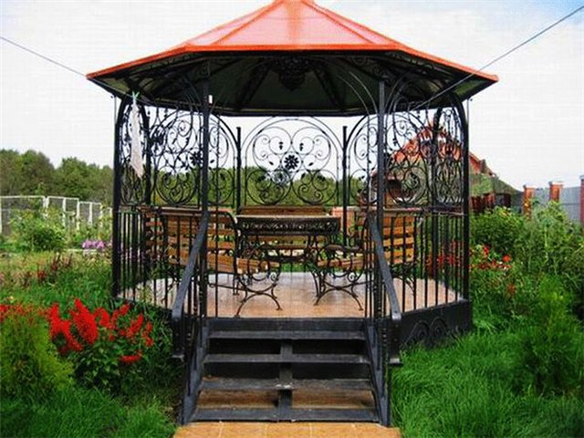 | «Интерактивная школьная беседка»  Цель: развитие познавательной сферы обучающихся на основе деятельностного освоения природной среды
«Сенсорный сад»  Цель: сохранение здоровья детей и развитие их эмоционально-чувственной сферы в условиях создания психологически безопасной и комфортной образовательной среды | 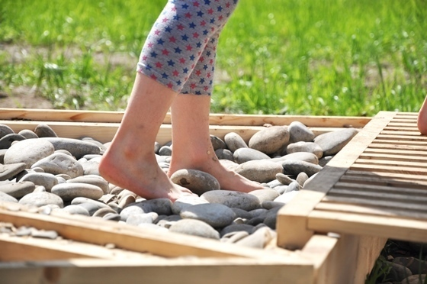
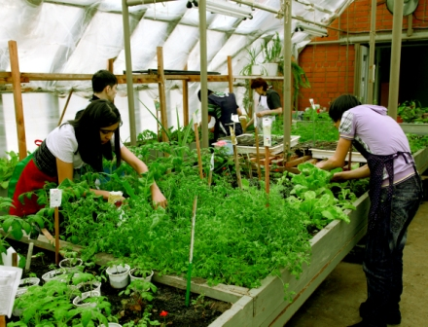 | «Школьная теплица»  Цель: овладение школьниками экологическими умениями оптимального взаимодействия с окружающей природной средой
«Дизайнеры школьного ландшафта»  Цель: создание благоприятных условий для формирования умений и навыков природосообразного проведения обучающихся и потребности общения с природой | 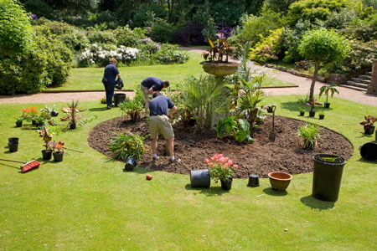
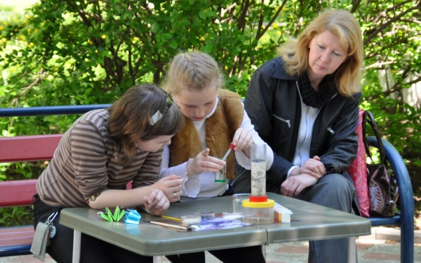 | «Эколого-географическая площадка»  Цель: овладение школьниками экологическими знаниями на основе анализа природных объектов и исследовательской деятельности в окружающем пространстве
«Виртуальный музей в школе»
Цель: обеспечение условий развития индивидуального «освоенного» личностью образовательного пространства в музейной среде, способствующего ценностному отношению к культурно-историческому наследию, развитию проектно-исследовательских компетенций
«Цифровая экосистема»
Цель: объединение усилий всех субъектов образовательной экосистемы посредством цифровых технологий, обеспечивающее интеграцию экологизации и информатизации образовательной среды школы.

«Экология души»  Цель: создание условий для формирования Человека, ориентированного на главенство духовного начала в жизни | 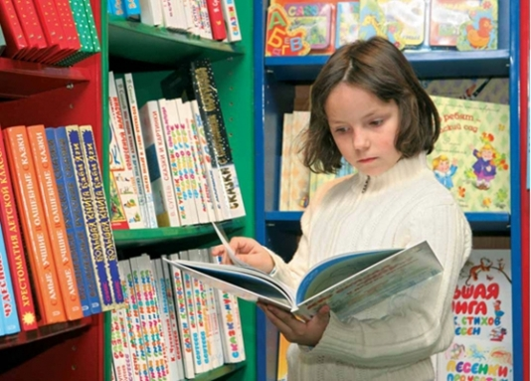
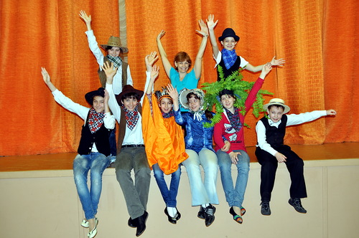 | «Школьный театр»  Цель: формирование адекватного экологического сознания и экосообразного поведения человека в природе

